
  - Annexe 3
Méthodologie de calcul (6 points)
Référence : sections 6 et 7 du plan d’affaires

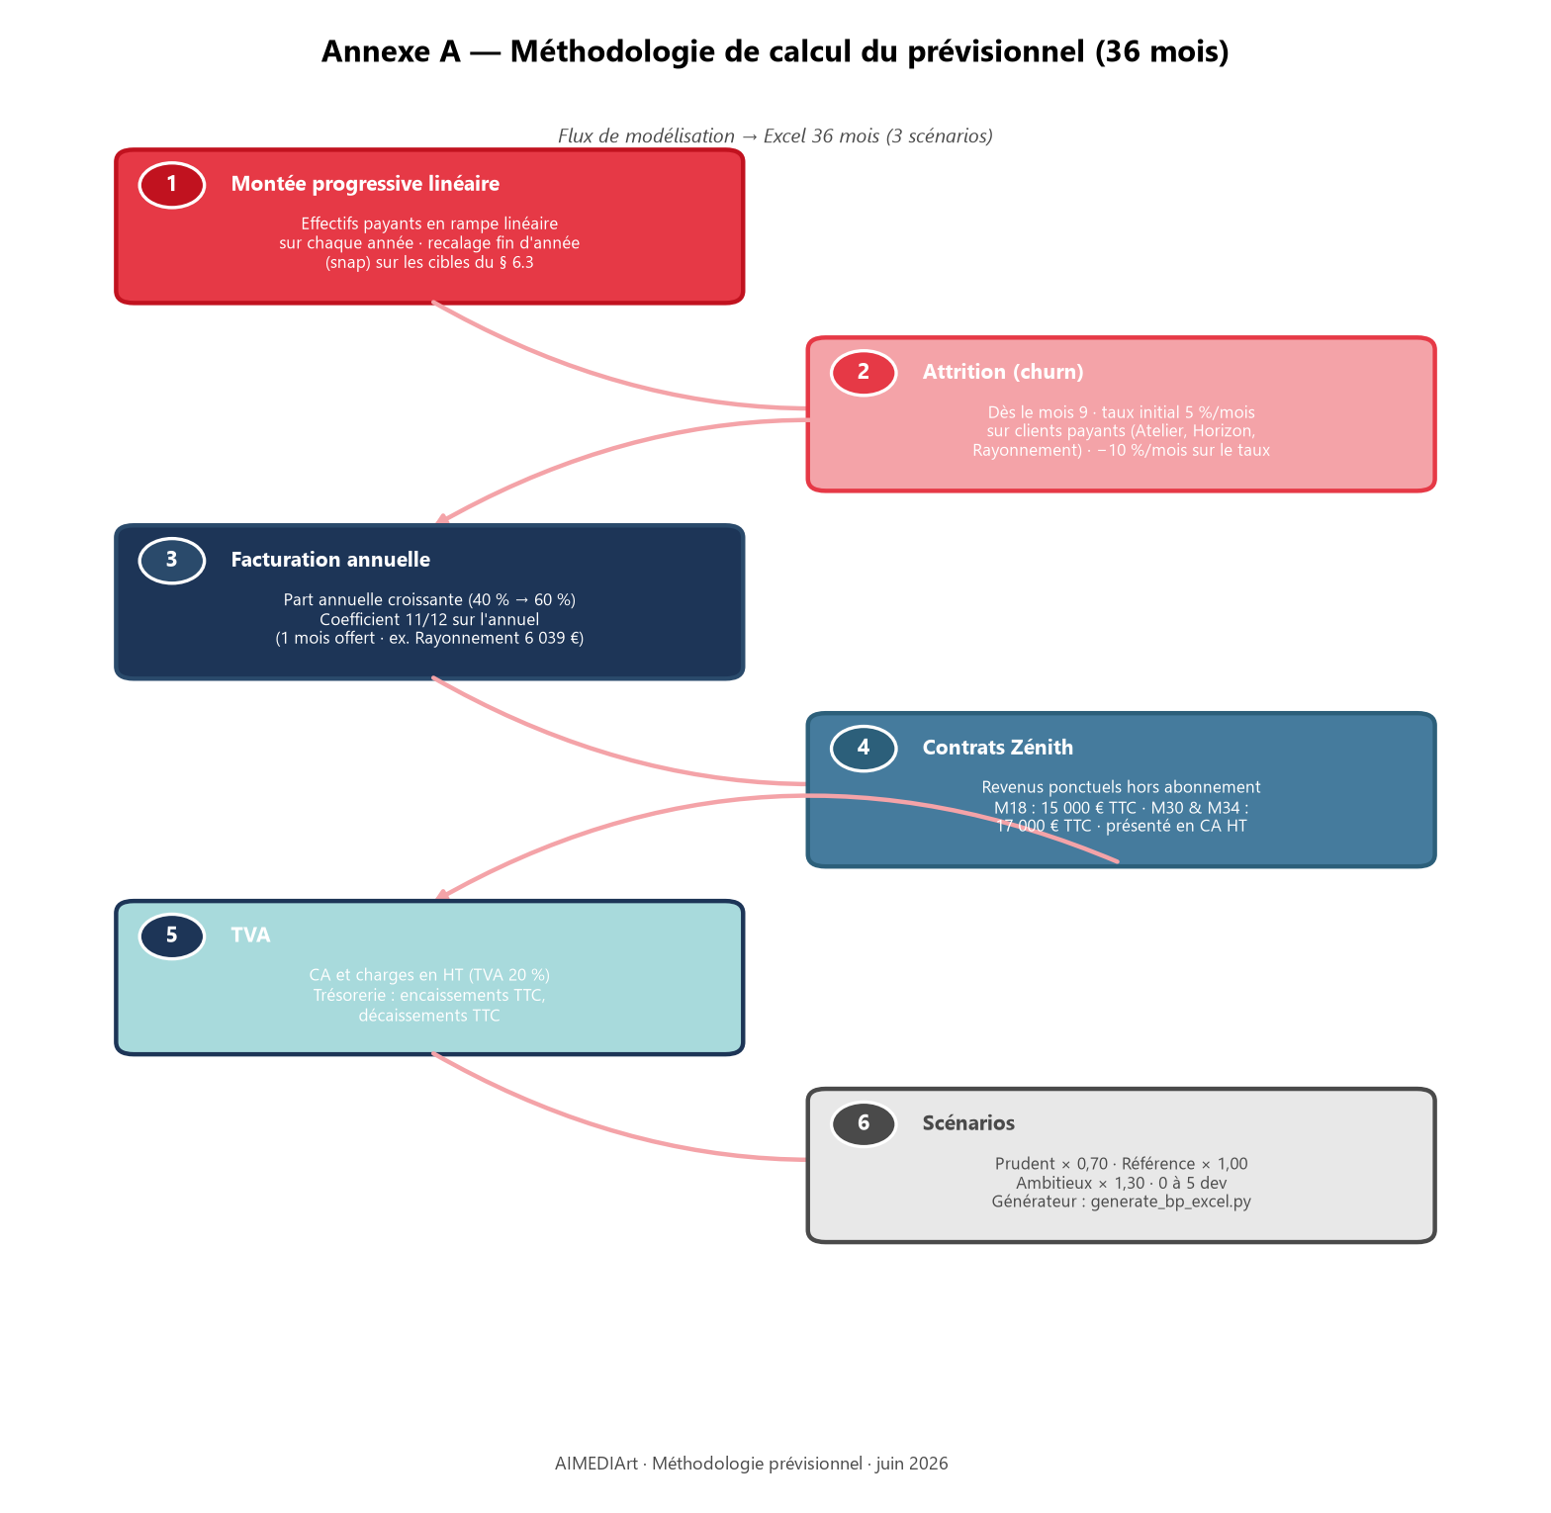

Point 1 — Montée progressive linéaire (ramp-up)
Les effectifs clients (tous abonnements confondus) augmentent de façon linéaire mois par mois sur chaque année civile, depuis le stock du mois précédent jusqu’à la cible de fin d’année fixée au § 6.3 du plan d’affaires.
- Ajustement en fin d’année (snap) : le dernier mois de chaque année est recalé exactement sur les effectifs cibles du tableau d’hypothèses.
- Scénarios prudent / ambitieux : les cibles de fin d’année sont multipliées par 0,70 ou 1,30 avant application de la montée progressive.
- Plans concernés : Étincelle, Atelier, Horizon, Rayonnement, Zénith (contrats actifs).

Point 2 — Attrition clientèle (churn)
À partir du mois 9, une attrition mensuelle est appliquée sur le parc de clients payants (Atelier, Horizon, Rayonnement — hors Étincelle et Zénith).
Paramètre | Valeur
Début | Mois 9
Taux initial | 5,0 % / mois
Décroissance du taux | −10 % / mois (composée)
Exemple : M9 = 5,0 % → M10 = 4,5 % → M11 = 4,05 % …

Point 3 — Facturation annuelle
Une part croissante des abonnements est facturée à l’année (paiement unique) plutôt qu’au mois :
Année | Part facturation mensuelle | Part facturation annuelle
A1 | 60 % | 40 %
A2 | 50 % | 50 %
A3 | 40 % | 60 %
Coefficient appliqué sur la part annuelle : 11/12 du tarif mensuel × 12 (un mois offert).
Exemple Rayonnement : 549 € × 11 = 6 039 € TTC/an.

Point 4 — Contrats Zénith (grands événements)
Revenus ponctuels hors abonnement récurrent, calendrier d’encaissement :
Mois | Montant TTC | Contexte
M18 (fin A2) | 15 000 € | 1er contrat Zénith
M30 | 17 000 € | 2e contrat Zénith
M34 | 17 000 € | 3e contrat Zénith
Présentation comptable : chiffre d’affaires HT (TTC ÷ 1,20).

Point 5 — TVA
- Ventes : chiffre d’affaires présenté hors taxes (TVA 20 % déduite).
- Charges : infrastructure, sous-traitance et frais variables en HT ; TVA déductible à 20 % sur les charges éligibles.
- Trésorerie : encaissements TTC, décaissements TTC (charges HT + TVA).

Point 6 — Scénarios financiers
Trois scénarios sur 36 mois :
Scénario | Facteur clients | Développeurs sous-traités
Prudent | × 0,70 | 0
Référence | × 1,00 | 1 dès M13
Ambitieux | × 1,30 | 2 → 5 (M1 à M19+)
Paramètres communs : capital initial 4 900 € · frais fixes 500 €/mois (+15 %/trimestre) · frais variables 1 % du CA HT · TJM développeur 450 € × 10 j = 4 500 € HT/mois.

